Муниципальное бюджетное дошкольное образовательное учреждение
«Детский сад комбинированного вида № 21 «Гнёздышко»
Междуреченского городского округа

Краткосрочный проект во второй младшей группе
«Нравственно – патриотическое воспитание детей младшего
дошкольного возраста».

«Моя семья – это маленькая страна»

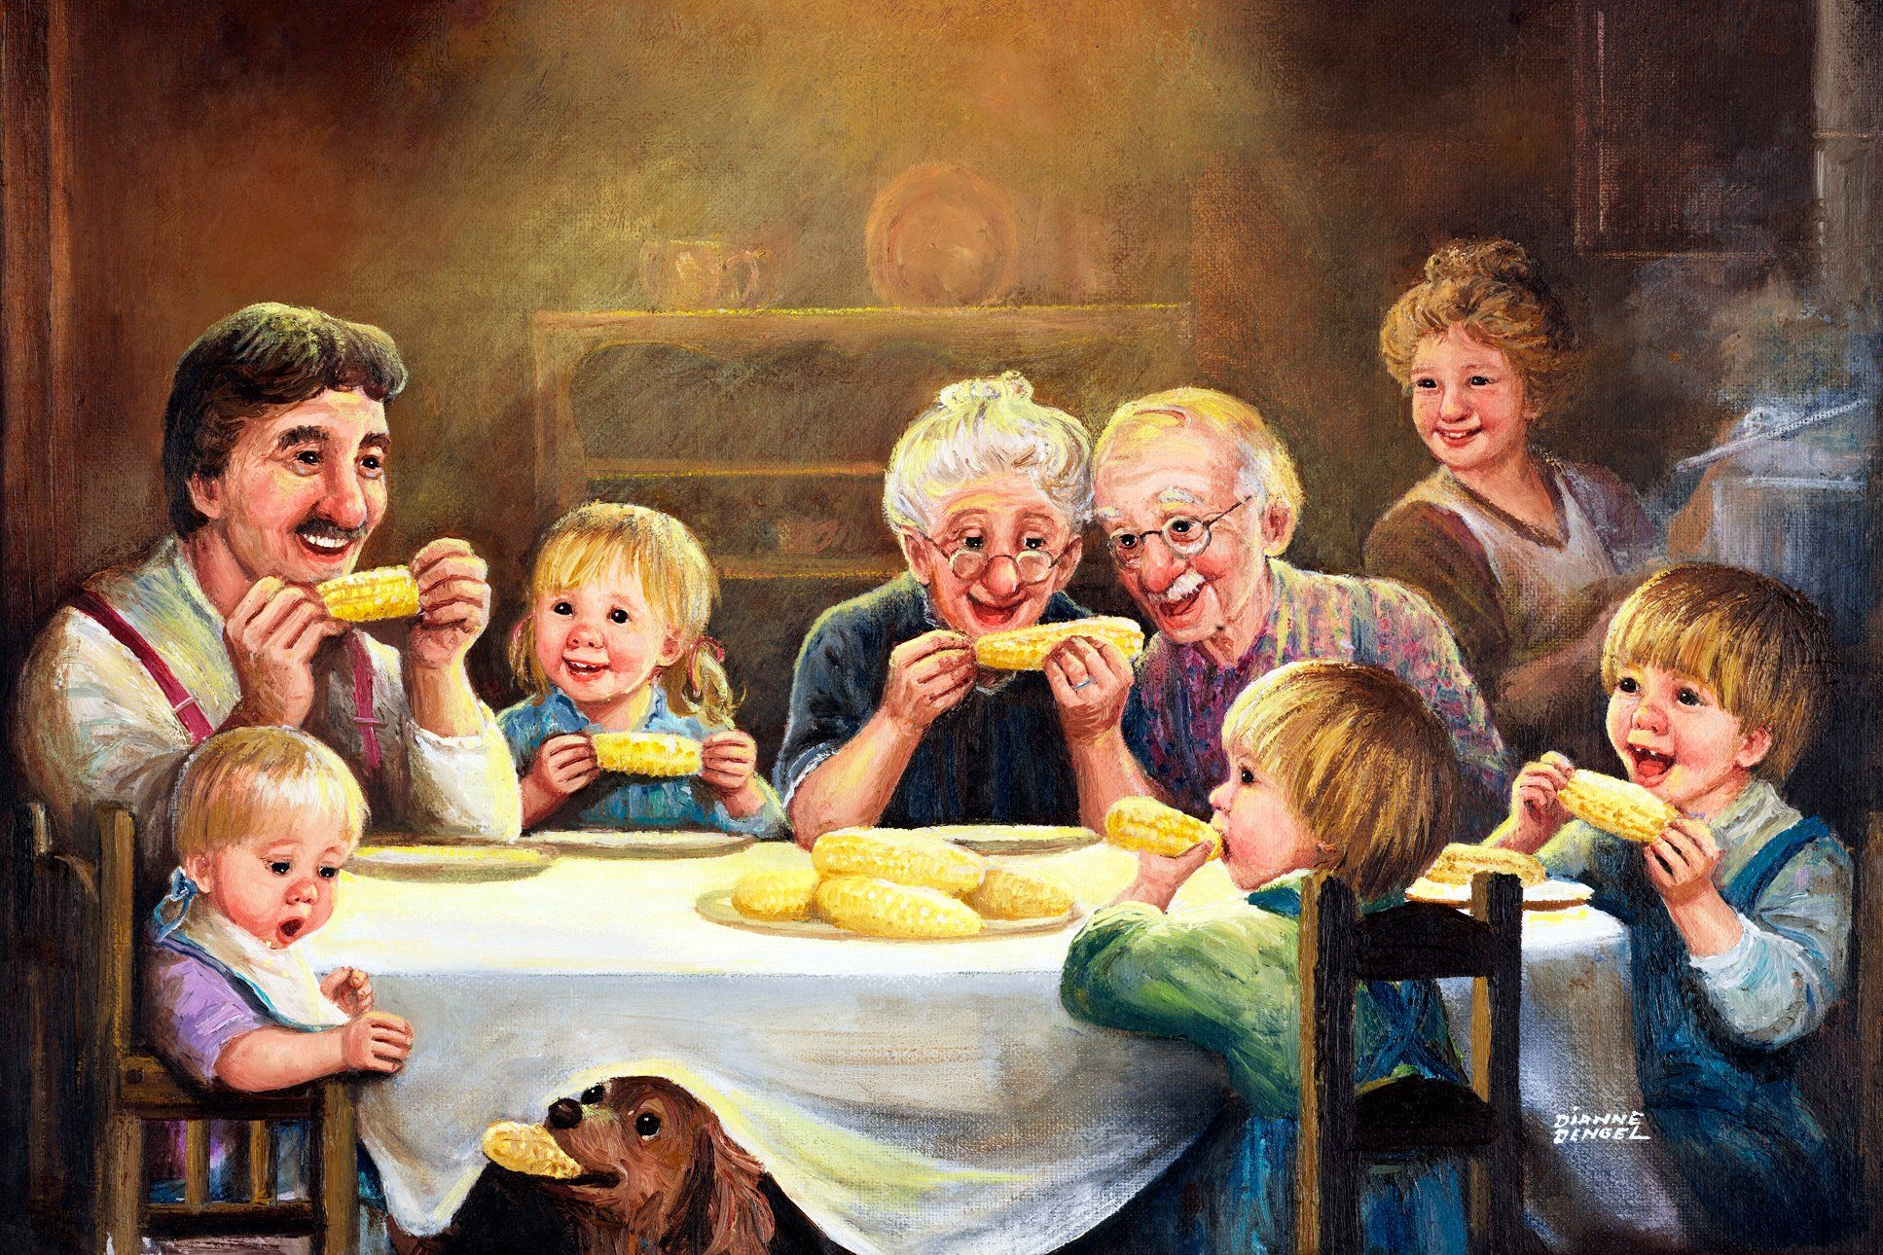

Выполнила:
Воспитатель
Парамонова Елизавета Андреевна
Малиновская Ирина Сергеевна

2024 г.

Семья – любви великой царство,
В ней вера, праведность и сила.
Семья - опора государства,
Страны моей, моей России!
(И. Резник)
Актуальность:
В младшем дошкольном возрасте у детей начинают формироваться
элементарные представления о явлениях общественной жизни и нормах человеческого
общения. Детям этого возраста свойственна большая эмоциональная отзывчивость, что
позволяет воспитывать в них любовь, добрые чувства и отношения к окружающим людям
и, прежде всего, к близким, к своей семье. А ведь это основа из основ нравственно –
патриотического воспитания, его первая и самая важная ступень. Ребёнок должен осознать
себя членом семьи. Именно семья является хранителем традиций, обеспечивает
преемственность поколений, сохраняет и развивает лучшие качества людей. Ознакомление
детей с понятием «семья невозможна без поддержки самой семьи.
Цель проекта:
- формировать у детей понятие «семья»; представление детей о семье, семейных и
родственных отношениях; - расширять представления детей о своей семье,
- воспитывать любовь и уважительное отношение к родителям и предкам, развивать
партнерские отношения с семьёй.
Задачи проекта:
1. Дать представление о понятиях «семья»; «родные», «близкие», расширять
представления детей о семье; закреплять знание имён, фамилий родителей, бабушек
и дедушек.
2. Формировать представления о родственных отношениях.
3. Формировать представления о семейных праздниках.
4. Воспитывать уважительное отношение и любовь к родным и близким.
5. Вызвать у детей желание рассказывать о своей семье
6. Заинтересовать родителей путем их привлечения к совместной творческой
деятельности с детьми.
Тип проекта: краткосрочный 2 недели (с 01.04.2024 по 12.04.2024),
информационный, социально - направленный.
Участники проекта: дети в возрасте 3-4 лет, родители воспитанников, воспитатель.
Образовательная область: познавательное развитие, художественно –
эстетическое развитие, речевое развитие, социально – коммуникативное развитие,
физическое развитие.
Проблема: Некоторые дети плохо знают членов своей семьи по именам. Плохо
рассказывают о своей семье, отсутствуют четкие представления о таких понятиях
как «семья», «члены семьи», «генеалогическое древо». Многие дети не могут
объяснить значимость семьи для человека.
Ожидаемые результаты реализации проекта: Дети узнают больше о своей семье:
о членах семьи, традициях. Проявление уважение и заботы ко всем членам семьи.
Понимание значимости семьи в жизни каждого человека.
План реализации проекта:
1 этап Подготовительный:
а) Разработка проекта;
б). Подбор соответствующей литературы и информации по данной теме.
в). Составление перспективного плана мероприятий, подготовка к проведению
мероприятий;
г). Привлечение родителей к продуктивной и творческой деятельности:
д). Рассматривание фотографий своей семьи; беседы о семье «Моя семья»,
«Праздники в моей семье», «Моя бабушка самая хорошая», рассказ детей о
братьях и сестрах, рассказы о маме и папе.
2 этап Основной:

1 неделя:
Социально – коммуникативное развитие: Беседы: «Моя семья», «Любимые
занятия членов нашей семьи». Просмотр семейных фотографий; Сюжетно – ролевая
игра «Семья»; «Готовим обед, как мама», «В гости к бабушке». Игра инсценировка «Как я
маме помогаю». Дидактические игры «Кто главный», «Кого как зовут».
Познавательное развитие:
НОД: «Семья»; Конструирование: «Мебель для дома»; рисование песком «Мой
дом».
Речевое развитие:
НОД: «Наша дружная семья».
Составление рассказа «Познакомьтесь с моей семьёй», «Когда я был маленький».
Пальчиковая гимнастика «Есть у каждого свой дом», «Семья», «Пальчик – мальчик».
Потешки: «Наша Маша маленькая…», «Кисонька – мурысонька», «Пошел котик под
мосток…», поэзия А.Барто (из цикла «Игрушки»), В. Берестов «Котенок», Н. Саксонская «Где мой пальчик?» Сказки: «Сказка о глупом мышонке» «Лиса и заяц»; «Цветик - семицветик»; Э. Машковская "Про бабушку"; В. Осеева: «Сыновья». Драматизация сказки: «Три медведя». Просмотр мультфильмов.
Художественное – эстетическое развитие:
Лепка «Бусы для мамы»; слушание колыбельных песен; разучивание песен про
маму и папу.
Физическое развитие:
Подвижная игры: «По ровненькой дорожке», «Парами на прогулку», «Найди свой
домик».

2 неделя:
Социально – коммуникативное развитие:
Беседы: «Выходной день в моей семье», сюжетно - ролевая игра «Дом», «Дочки- матери». Просмотр презентации «Наша крепкая семья». Дидактические игры: «Кто, где живет», «Маленькие помощники», «Ласковое слово».
Познавательное развитие: Конструирование «Построим дом для своей семьи».
«Знакомство детей с понятием «Дом».
Речевое развитие:
Пальчиковые игры: «Семья», «Кто живёт в моей квартире»
Пословицы о семье; Старый дед и внучек» Л. Толстой. В. Драгунский: «Моя сестренка Ксения»; «Мамина работа»; К. Ушинский «Петушок с семьёй»; Я.Аким «Моя родня».
Загадки на тему: «Семья», «Родной дом», «Детский сад». Заучивание пословиц и поговорок о семье. Словесная игра «1, 2, 3, 4 Кто живёт у нас в квартире?» Просмотр сказки «Репка». Просмотр мультфильма «Заушина избушка».
Художественное – эстетическое развитие:
Аппликация «Сердечко для мамы».
Рисование: «Дом, в котором я живу».
Физическое развитие: Подвижные игры: «Наседка и цыплята», «Птички в гнёздышках», «Попади в цель», «Гуси –лебеди», «Карусель».
Работа с родителями:
- Консультация «Патриот воспитывается с детства».
- Консультация «Родители – главные воспитатели».
- Анкетирование: «Семейные традиции»
3 этап Заключительный:
Продукты проекта:
1. Изготовление фотоальбома группы «Моя семья – это маленькая страна».
2. Изготовление Лукбука «Моя семья».
3. Презентация проекта «Моя семья – это маленькая страна».
Оценка результатов
Достигнутые результаты позволяют сделать вывод о том, что в результате мероприятий, которые были проведены в ходе проекта: беседы, выставки, тематические занятия, совместная деятельность детей и педагогов, мы получили положительный результат. У детей повысились знания в области нравственно – патриотического воспитания в вопросах, касающихся своей семьи, родители стали активней участвовать в мероприятиях, проходимых в детском саду.
Пробуждение чувства причастности к своей семье, любви к своим родственникам проводилось с детьми младшего возраста на основе наглядности - оформление портретных галерей, фотоальбома, лепбука, а также на основе живого общения с родителями и старшим поколением семьи на совместных праздниках.
После просмотра сказки «Репка», наши дети тоже попробовали себя в роли артистов. Появились новые игры для самостоятельной деятельности детей: «Дом, который построили мы», «Мебель для комнаты», «Поликлиника», «День рождения», «Гости».
На наш взгляд, проект «Моя семья – это маленькая страна», является первым шагом в нравственно-патриотическом воспитании ребенка дошкольного возраста, так как формирует первоначальное прочувствованное восприятие детьми ближайшей социокультурной среды, которой является его семья.

